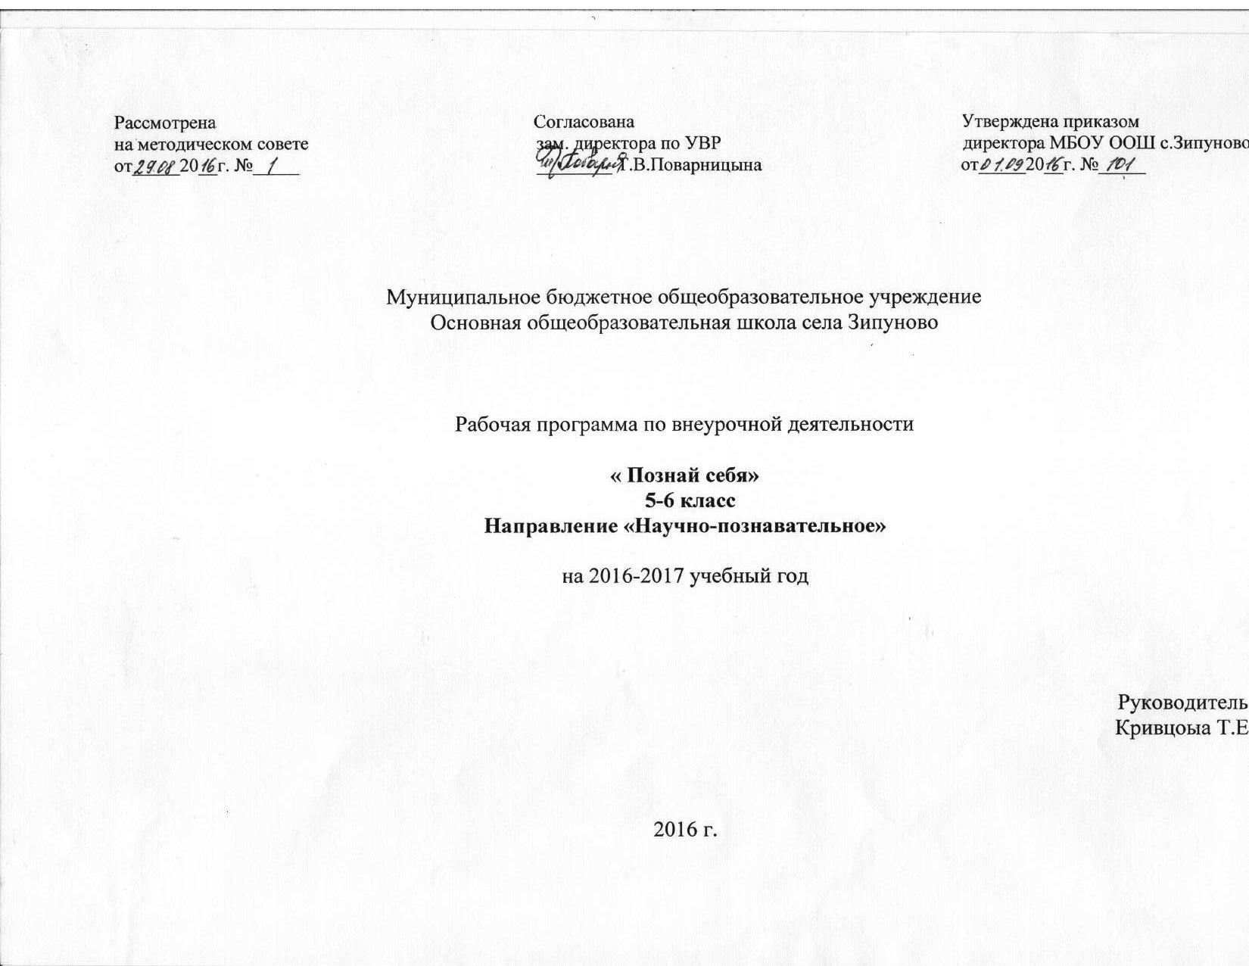

1. Пояснительная записка
С целью эффективного введения и реализации стандартов нового поколения в соответствии с требованиями Закона «Об образовании», Федерального государственного образовательного стандарта начального общего образования (ФГОС НОО), на основании Концепции духовно-нравственного развития и воспитания личности гражданина России, программы формирования универсальных учебных действий в соответствии с программой развития воспитательной системы школы разработана образовательная программа психолого-педагогического сопровождения учебной деятельности учащихся 5 - 6 класса, ориентированная на достижение результатов определенного уровня.
Программа курса внеурочной деятельности «Познаю себя» разработана в соответствии с требованиями Федерального Государственного Образовательного стандарта общего образования. Программа построена на основе авторской программы Д. А. Глазунова «Психология. Развивающие занятия для 5 класса Программа реализуется в рамках общесоциального направления внеурочной деятельности.
Данный интегрированный курс, являясь пропедевтическим к дисциплинам естественнонаучного и социально-общественного циклов основной и полной школы, формирует представление о внутреннем мире человека, о его месте в окружающем мире, приобщает к элементам этики, культуры, права; способствует осознанию младшими школьниками собственного «Я» в жизни.
Ведущая идея курса: начальное формирование ключевых и базовых компетентностей школьников как результат оптимальной интеграции в обучении, обеспечивающей устойчивую внутреннюю мотивацию и качество образования.
Главная дидактическая цель: оптимальная интеграция и систематизация знаний и умений школьников посредством фундаментального интеграционного центра «Я», обеспечивающих формирование у обучаемых системных знаний, интегрированных умений, интегрального мышления, устойчивых внутренних мотивов учения, здорового образа жизни, достижения успеха.
Программа курса рассчитана на 35 часов и ориентирована на учащихся 5 - 6 классов. Занятия проводятся один раз в неделю в течение 1часа.
Курс максимально интегративен и базируется на знаниях и умениях школьников, полученных на уроках окружающего мира, литературного чтения, трудового обучения, ИЗО, музыки.
Данной программой предусмотрены теоретические и практические виды занятий.

Формы и методы проведения занятий:
- беседа;
- игра (в том числе и ролевые);
- работа в паре, группе;
- практическая работа;
- тренинговые упражнения;
- анализ конкретных жизненных ситуаций, текстов;
- экскурсии;
- праздники;
- встречи со специалистами;

Предполагаемые результаты реализации программы.
Результаты первого уровня (приобретение школьником социальных знаний, понимания социальной реальности и повседневной жизни):
- приобретение школьниками знаний об установлении дружеских взаимоотношений в коллективе, основанных на взаимопонимании;
- знания о правилах конструктивной индивидуальной и групповой работы;
- приобретение знаний об особенностях психических свойств личности.
Результаты второго уровня (формирование позитивного отношения школьника к базовым ценностям нашего общества и к социальной реальности в целом):
- развитие ценностных отношений школьника к своему психическому здоровью и здоровью окружающих его людей;
- развитие толерантности.
Результаты третьего уровня (приобретение школьниками опыта самостоятельного социального действия):
Школьник может приобрести
- опыт способности понимать эмоциональное состояние другого человека и умение адекватно выразить своё;
- опыт тренировочных упражнений для развития памяти, внимания и мыслительных операций;
- опыт формирования позитивного образа «Я», самопринятия.
Предметные результаты
По окончании изучения данного курса учащиеся
- выявят взаимосвязь человека с окружающей средой
- познакомятся с факторами, влияющими на здоровье человека
- узнают правила соблюдения режима дня в целях сохранения здоровья
- научатся различать родственные связи в семье
- узнают о правах и обязанностях детей в семье
- познакомятся со значением семьи в обществе
-продолжат знакомиться с понятиями: Устав школы, психология, этикет, гостеприимство, национальность, толерантность, милосердие
Метапредметные результаты
Регулятивные УУД
Учащиеся научатся:
- организовывать рабочее место
- определять цель своей деятельности как с помощью учителя, так и самостоятельно
- определять план выполнения заданий на занятиях под руководством учителя и самостоятельно в жизненных ситуациях
- оценивать выполненные задания по параметрам: легко выполнил, возникали сложности при выполнении
Познавательные УУД
Учащиеся научатся:
- определять умения, которые будут сформированы на основе изучения конкретного раздела, определять круг своего незнания
- отвечать на простые и сложные вопросы учителя
- находить нужную информацию в различных источниках
- составлять простой план
- наблюдать и делать простые выводы
- узнают об основных психологических процессах
Коммуникативные УУД
Учащиеся научатся:
- участвовать в диалоге, слушать и понимать других, высказывать свою точку зрения на события, поступки,
- понимать свою значимость в коллективе
- определять свое отношение к окружающим людям
- оформлять свои мысли в устной и письменной речи
- сотрудничать в совместном решении проблемы (задачи), в том числе помогать взрослым в подготовке и проведении праздников
- строить конструктивные отношения с другими детьми
Личностные результаты
Учащиеся научатся
- оценивать жизненные ситуации и поступки героев художественных текстов с точки зрения общечеловеческих норм.
- заботиться о своем здоровье
- искать выходы из конфликтных ситуаций
- выполнять свои обязанности в семье
- защищать себя в сложной семейной ситуации
- соблюдать правила поведения в школе, в обществе
- научатся определять круг своих увлечений
- уважительно относиться к людям разных национальностей, с физическими недостками
Методическое обеспечение программы:
- Организационные условия
– основные формы занятий: фронтальная, парная, индивидуальная, групповая.
- Материально-технические условия
– наличие кабинета;
– наличие компьютерной техники.
- Методические условия – литература с разработками и методическими рекомендациями по проведению занятий; - комплекты карточек для индивидуальной, практической работы; – видеоматериалы.
Формы текущего контроля знаний и умений:
- первичная диагностика
- промежуточная диагностика
- диагностика на конец года
- ответы на вопросы
- портфолио

Календарно-тематическое планирование
5 класс
№ п/п | Название темы | Кол-во часов | Дата
№ п/п | Название темы | Кол-во часов | план | факт
 | Вводное занятие «Я -пятиклассник». | 1
 | Ориентация в пространстве. | 1
 | Развитие воображения. | 1
 | Развитие произвольности внимания и восприятия. | 1
 | Упражнение в ориентации в пространстве. | 1
 | Развитие произвольности восприятия. | 1
 | Развитие тонкой моторики. | 1
 | Развитие мышления. | 1
 | Развитие произвольности внимания. | 1
 | Навыки ориентации в пространстве. | 1
 | Зрительный анализ. | 1
 | Упражнение в зрительном анализе. | 1
 | Упражнение на развитие произвольности внимания. | 1
 | Развитие произвольности запоминания. | 1
 | Упражнение на развитие воображения. | 1
 | Развитие моторики. | 1
 | Развиваем внимание и воображение. | 1
 | Свойства мышления. | 1
 | Развитие концентрации внимания. | 1
 | Развиваем мышление. | 1
 | Упражнения в запоминании. | 1
 | Развитие логического запоминания. | 1
 | Запоминаем и размышляем. | 1
 | Мыслительные операции. | 1
 | Учимся описывать предмет. | 1
 | Развиваем произвольность восприятия. | 1
 | Развиваем концентрацию внимания. | 1
 | Учимся анализировать. | 1
 | Учимся решать ребусы. | 1
 | Учимся выполнять различные мыслительные операции. | 1
 | Развитие мелкой моторики. | 1
 | Упражнение в развитии мелкой моторики. | 1
33-35 | Каким я стал: мои достижения | 3

Календарно-тематическое планирование
6 класс
№ п/п | Название темы | Кол-во часов | Дата
№ п/п | Название темы | Кол-во часов | план | факт
 | Вводное занятие «Я-шестиклассник». | 1
 | Развитие воображения. | 1
 | Развитие устойчивости внимания. | 1
 | Развитие произвольности внимания. | 1
 | Развитие произвольности запоминания. | 1
 | Развитие устойчивости и концентрации внимания. | 1
 | Развитие устойчивости внимания. | 1
 | Развитие речи. | 1
 | Развитие пространственной ориентации. | 1
 | Развитие переключаемости внимания. | 1
 | Развитие мышления. | 1
 | Развитие внимания. | 1
 | Развитие восприятия. | 1
 | Учимся анализировать. | 1
 | Упражнение в развитии внимания. | 1
 | Формирование внутреннего плана действий. | 1
 | Развиваем воображение. | 1
 | Учимся формировать внутренний план действий. | 1
 | Развиваем произвольность запоминания. | 1
 | Разгадываем ребусы. | 1
 | Логические задачи. | 1
 | Упражнение в формировании внутреннего плана действий. | 1
 | Самый внимательный! | 1
 | Составление рассказа о волшебном предмете. | 1
 | Признаки предметов. | 1
 | Сравнение предметов. | 1
 | Решаем логические задачи. | 1
 | Учимся искать ошибки. | 1
 | Разгадываем загадки. | 1
 | Шифрование и дешифровка. | 1
 | Что такое символы? | 1
 | Работаем по заданию. | 1
 | Закономерность. | 1
34 - 35 | Мои достижения в этом году | 2

Материально-техническое обеспечение
образовательного процесса:
№ п/п | Наименование объектов и средств материально-технического обеспечения | Количество
1. | Библиотечный фонд (книгопечатная продукция)  Для учителя:  1) М.Р. Битянова. Адаптация ребенка в школе: диагностика, коррекция, педагогическая поддержка. – М.: Педагогический поиск, 1997  2) Т.Н.Князева. Я учусь учиться. - М.: Аркти, 2004  3) Л.Ф.Тихомирова, А.В.Басов. Развитие логического мышления учащихся. – Ярославль: 19993  4) Е.А.Алябьева. Психогимнастика в начальной школе.- М.:Сфера, 2005  5) А.Э. Симановский. Развитие творческого мышления детей. – ЯР.: Гринго, 1996  6) Л.В.Черемошкина. Развитие внимания детей. – ЯР.: Академия Развития, 1997.  7) Е.К.Лютова, Г, Б.Монина. Психокоррекционная работа с гиперактивными, агрессивными, тревожными и аутичными детьми.- М.: Генезис, 2000  8) Н.В.Клюева, И, В, Устиленцева. Программа коррекции личностно-эмоциональных проблем детей младшего школьного возраста. – ЯР.:1995.  9) Д.А.Глазунов «Развивающие занятия для первого класса» «Планета», Москва, 2011.  Для детей:  1) Галанов А.С. Про курочку Рябу: сказка с развивающими заданиями и играми. М.: Аркти, 2003 г.  2) Ежемесячный детский журнал «Розовый Слон».  3) Книжки-раскраски. От точки к точке. Для дошкольного и младшего школьного возраста. Минск, ООО «Сказ», 2009 г.  4) Тихомирова Л.Ф. Упражнения для младших школьников. Ярославль, «Академия развития», 1998 г. | 1  1  1  1  1  1  1  1  1  2  2  По одному экземпляру на каждого ученика
2. | Технические средства обучения (ТСО):  компьютер;  мультимедиапроектор;  экран;  сканер;  принтер;  цифровая фотокамера;  CD-диски с бланками заданий ко всем занятиям.  CD-диск с электронным тестированием. | 1  1  1  1  1  1  1  1
3. | Экранно-звуковые пособия:  Видеофрагменты и другие информационные объекты (изображения и видеозаписи), отражающие основные темы курса;  CD-диск «Музыка для души», «Музыка для релаксации» | 8  2
4. | Оборудование класса:  Классная доска с набором приспособлений для крепления таблиц  Магнитная доска  Интерактивная доска | 1  1  1
5. | Другие средства обучения  1) бланки для тестирования;  2) листы бумаги А 4;  3) цветные карандаши, фломастеры. | По  количеству  учеников

